软件度量活动指南
【HR-RSKM-P01】

版本：V1.0
发布时间：

变更记录
版本号 | 修改点说明 | 变更人 | 存放位置 | 审批人 | 审批日期

*变化状态：C——创建，A——增加，M——修改，D——删除

目 录
1 前言 3
1.1 目的 3
1.2 适用范围 4
1.3 术语 4
2 过程目标 4
3 角色与职责 4
4 输入 5
5 入口准则 5
6 活动 5
6.1 活动关系图 5
6.2 活动的描述 5
7 输出 8
8 出口准则 8
9 需要的资源 8
10 需要的知识和技能 8
11 需要的配置管理 8
12 监督和控制 8
13 验证 8
14 本过程裁剪规定 9
15 相关的文件 9

前言

目的
风险管理的目的，是识别潜在的问题，以便策划应对风险的活动，从而有计划的缓解或消除风险。在整个项目生命周期内，循环的执行风险识别、风险分析、风险减缓和风险跟踪，缓解不利影响，实现项目目标。

适用范围
本过程定义适用于公司内所有项目。

术语
1）风险分析（Risk Analysis，RA）——风险的评估、分类和排序。
2）风险识别（Risk Identification, RI）——寻找目标实现过程中可能或者实际存在的风险的一种有组织的、全面的方法。

过程目标
风险管理过程的目标是识别潜在的问题，以便策划应对风险的活动和在必要时在整个项目生存周期中实施这些活动，缓解不利的影响，实现组织的目标。

角色与职责
角色 | 职责
项目经理 | 1）负责实施项目的风险管理  2）负责编制项目的风险管理计划  3）负责维护项目的风险管理计划  4）负责项目过程中风险的跟踪控制
项目组成员 | 开发人员作为风险分析小组的成员要参加评估项目的风险
PPQA工程师 | 负责定期检查风险管理活动
度量人员 | 负责对项目风险管理中相关的度量元进行度量
配置管理员 | 负责把项目形成的风险管理计划以及相关的风险信息进行配置管理
高层经理 | 1）负责项目过程中一些重大风险的相关处理方法的审批  2）定期的评审项目的风险管理工作  3）为风险管理活动提供足够的资源

输入
用户需求规格说明书、项目计划

入口准则
组织为风险管理活动提供了足够的资源。
执行相关风险管理活动的人员接受过相关培训。

活动

活动关系图
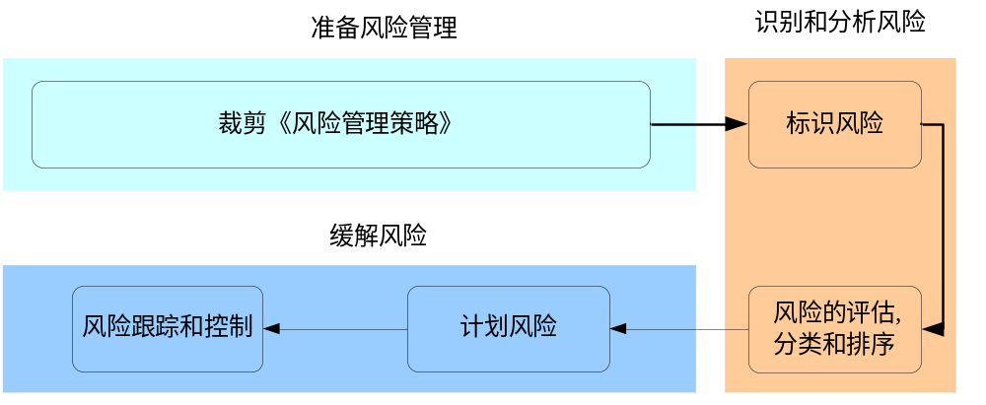

活动的描述
活动名称 | 活动描述
裁剪《风险管理策略》 | 项目经理根据本项目的特点，对组织级的《风险管理策略》进行裁剪。
标识风险 | 1）项目经理及项目组成员识别所有可能的风险，并对每个风险加上标识。  2）项目经理及项目组成员根据《风险管理策略》，识别出风险对成本、进度以及产品质量的影响，估计风险发生的概率及风险的时限，并记录《风险计划与跟踪表》。
风险的评估、分类和排序 | - 项目经理根据《风险管理策略》，对每个风险进行评估，并对风险参数赋值，计算每个风险的级数（风险的级数=风险的严重程度*出现的概率*风险的时间框架），记录在《风险计划与跟踪表》中。  - 根据《风险管理策略》的风险分类方法，对风险进行分类。  3）根据风险的级数对风险进行优先级排序。
计划风险 | - 项目经理为拟管理的风险制定风险缓解计划和应急计划。  - 项目经理为风险指定相关负责人，记录在《风险计划与跟踪表》中。
风险跟踪和控制 | - 项目经理按照《风险管理策略》中规定的时间间隔，跟踪风险，获得风险状态。  - 当风险的实际值超过规定的阈值范围时，根据风险缓解计划或风险应急计划，确定采取最佳方案来进行处理。  - 识别新的风险，并对这些风险进行分析、计划和跟踪控制。  - 项目经理每周在周报中以及每月在月度总结中通报风险处理进展状况。  - 项目经理将风险的跟踪与控制情况记录到《风险计划与跟踪表》中

输出
《风险计划与跟踪表》

出口准则
项目结束，相关的风险信息记录在《风险计划与跟踪表》中。

需要的资源
文档开发工具如MS Word，MS Excel

需要的知识和技能
相关人员具备相应的风险管理的概念和实践。

需要的配置管理
管理内容 | 管理级别
风险过程定义 | 受控库
风险管理策略 | 受控库
风险计划与跟踪表 | 受控库

监督和控制
风险管理活动中的工作量、风险的数目、风险的级数。

验证
1）PPQA检查下列活动
- 识别和分析风险；
- 缓解风险。
2）高层经理：采用定期方式和事件驱动方式对项目风险状态进行评审，以便了解风险的状况和采取适当的纠正措施。

本过程裁剪规定
不允许裁剪

相关的文件
1）引用的其它过程域的过程、规程、模板：无
2）参考资料：无

